|  |  |  |
| --- | --- | --- |
|  | TESTE DE NIVELAMENTO | |
| Colaborador: Luiz Cheva | Matrícula: 5177 | Setor: CQ_LAB |
| Total de acertos: 5 | Total de erros: 5 | |

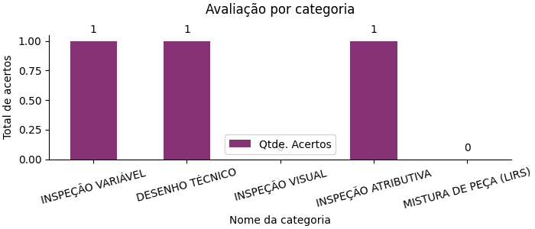

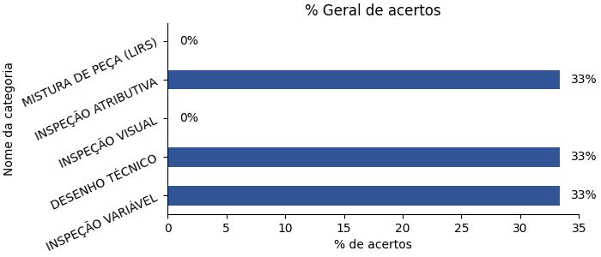

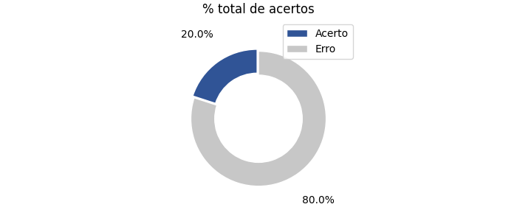

|  |
| --- |
| 1) Podemos afirmar que: (Categoria da Pergunta: DESENHO TÉCNICO) |
|  |
| ( ) A peça está OK  (X) A peça está com o comprimento maior, na bolagem 45  ( ) A peça está com o comprimento maior, na bolagem 95  ( ) A peça está com o comprimento menor, na bolagem 45  ( ) A peça está com o diâmetro menor, na bolagem 47 |
| Você acertou! |

|  |
| --- |
| 2) A imagem mostra um exemplo correto e incorreto de: (Categoria da Pergunta: MISTURA DE PEÇA (LIRS)) |
|  |
| ( ) Limpeza de linha  ( ) Segregação  (X) Reconciliação  ( ) Nenhuma das alternativas |
| Você errou! |

|  |
| --- |
| 3) Qual é o nome da Peça do relatório dimensional: (Categoria da Pergunta: INSPEÇÃO VISUAL) |
|  |
| ( ) Implante GM  ( ) Implante CM  (X) MUNHAO UNIV. CLICK ANG. GM  ( ) Parafuso Cicatrizador GM  ( ) Parafuso Cicatrizador CM |
| Você acertou! |

|  |
| --- |
| 4) Qual é o nome da Peça do relatório dimensional: (Categoria da Pergunta: INSPEÇÃO VISUAL) |
|  |
| ( ) Implante GM  ( ) Implante CM  (X) MUNHAO UNIV. CLICK ANG. GM  ( ) Parafuso Cicatrizador GM  ( ) Parafuso Cicatrizador CM |
| Você acertou! |

|  |
| --- |
| 5) Podemos afirmar que: (Categoria da Pergunta: DESENHO TÉCNICO) |
|  |
| ( ) A peça está OK  (X) A peça está com o comprimento maior, na bolagem 45  ( ) A peça está com o comprimento maior, na bolagem 95  ( ) A peça está com o comprimento menor, na bolagem 45  ( ) A peça está com o diâmetro menor, na bolagem 47 |
| Você errou! |

|  |
| --- |
| 6) A imagem mostra um exemplo correto e incorreto de: (Categoria da Pergunta: MISTURA DE PEÇA (LIRS)) |
|  |
| ( ) Limpeza de linha  ( ) Segregação  (X) Reconciliação  ( ) Nenhuma das alternativas |
| Você acertou! |